Муниципальное бюджетное общеобразовательное учреждение
«Школа № 115»
Московского района города Нижнего Новгорода

Выпуск № 1
Сентябрь 2018

Первый раз в первый класс

Возрастные особенности младшего школьника.

Множество дошколят с нетерпением ожидают дня, когда они впервые переступят порог школы. Проходят дни, и у части школьников эмоциональная приподнятость исчезает. Они столкнулись с первыми трудностями. У них не все получается. Они разочарованы. И это естественно. Начало школьного обучения приходится на кризис 7лет. В этот же период жизни, в 6-7 лет, меняется и весь психологический облик ребенка, преобразуется его личность, познавательные и умственные возможности, сфера эмоций и переживаний, круг общения.
Родители отмечают, что не то чтобы ребенок становится непослушным, скорее, он становится непонятным и все это совпадает с началом школьного обучения. Что же происходит? Поступление в школу – переломный момент в жизни каждого ребенка. Родители должны знать, что ребенок с поступлением в школу будет изменяться. К наступлению школьного возраста дети приходят с совершенно разным багажом опыта, с разными знаниями, умениями, навыками, привычками.
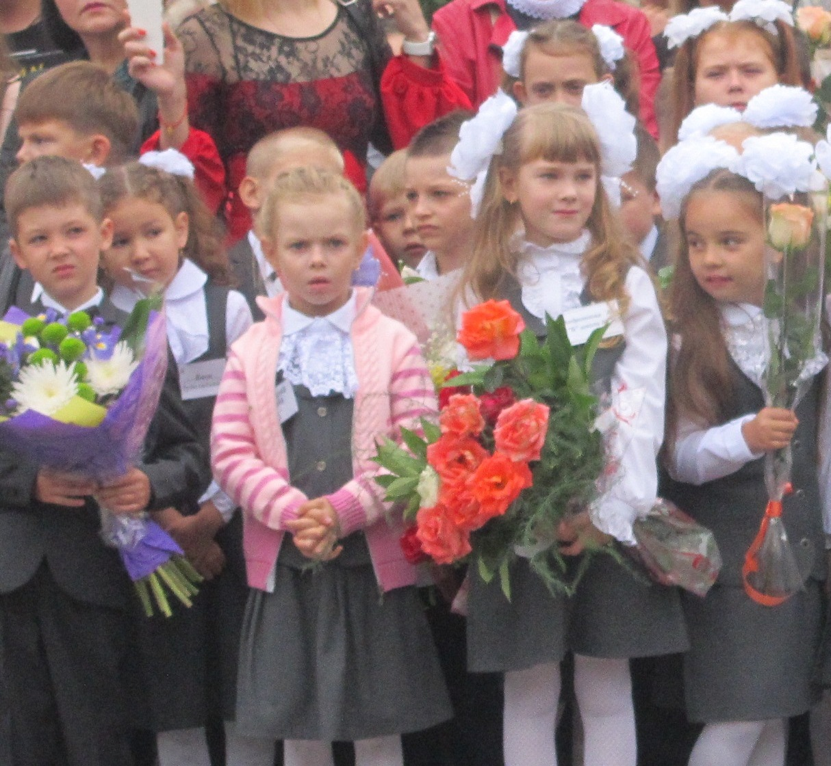
Ребенок теряет наивность, непосредственность, простодушие, и его поведение по контрасту представляется неестественным для тех, кто знал его раньше. В какой-то степени это верно. Утратив одни формы поведения, ребенок еще не освоил новые. Многочисленные «можно», «нельзя», «надо», «так нужно» лавиной обрушивается на 1-классника. Эти правила связаны как с организацией самой школьной жизни, так и с включением ребенка в новую для него учебную деятельность.
У беззаботного прежде малыша появляются непривычные обязанности: в школе он не волен распоряжаться своим временем, должен подчиняться правилам дисциплины, которые не всегда кажутся ему разумными. Почему нужно сидеть смирно целый урок? Почему нельзя шуметь, кричать, бегать? После динамичных, эмоциональных игр дошкольника новая жизнь кажется утомительной и не всегда интересной. Школьная дисциплина требует большого напряжения, первокласснику трудно управлять своими чувствами и желаниями. Нормы и правила идут порой вразрез с непосредственными желаниями и побуждениями ребенка. К этим нормам нужно адаптироваться.
Период адаптации у каждого школьника длится по-разному – у одних один месяц, у других – одну четверть, у третьих – растягивается на весь учебный год. Многое зависит от индивидуальных особенностей самого ребенка.
Резко меняется и характер деятельности. Раньше основной была игра. А в ней результат - не самое главное. Прежде всего, волнует и захватывает сам процесс игры. В учебе же на первый план все больше выдвигается результат, его оценка. Поэтому возникает кризис и в ценностных ориентациях ребенка, а за ним и первые неожиданности и разочарования. И не только у детей, но и у родителей тоже.
Отношения с родителями по – прежнему значимы, но всё же отходят на второй план. Огромным авторитетом обладает учитель, на новый уровень выходят отношения со сверстниками. В подобных переживаниях начинают складываться собственные представления о том, что такое хорошо и что такое плохо.
Начало школьного обучения для каждого ребенка является стрессом. Все дети, наряду с переполняющими ими чувствами радости, восторга или удивления, испытывают тревогу, растерянность, напряжение. У 1-классника в первые дни (недели) посещения школы снижается сопротивляемость организма, могут нарушаться сон, аппетит, повышаться температура, обостряться хронические заболевания. Дети, казалось бы, без повода капризничают, плачут. Все эти нарушения вызваны той нагрузкой, которую испытывает психика ребёнка, его организм.
Нормально развивающегося младшего школьника отличает широта интересов: он по очереди увлекается всем подряд, пробует себя в самых различных областях. Ребёнок жизнерадостен, энергичен, переполнен мечтами и идеями.

Психологическая готовность ребёнка к школе.

Личностная готовность к школе.
Родители должны способствовать формированию у детей следующих качеств.:
Умение ребёнка войти в детское общество, действовать совместно с другими, уступать, подчиняться ( разумная необходимость), чувство товарищества. Такие качества обеспечат ему безболезненную адаптацию к новым социальным условиям.
Волевая готовность.
Это условие характеризуется отношением ребёнка к трудностям и способам их преодоления. Здесь главное значение имеет воспитание мотивов достижения целей, умение принять трудности и стремление разрешить их.
Интеллектуальная готовность.
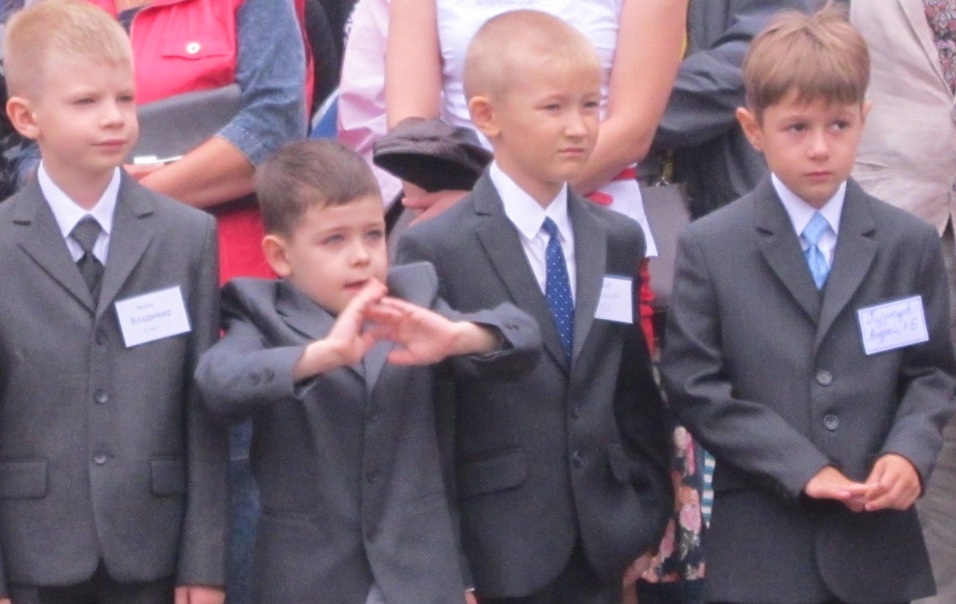
Это наличие определённого кругозора, запаса конкретных знаний о живой и неживой природе, общественной жизни. В этом возрасте логическая форма мышления доступна, но не характерна. Важная роль отведена наглядно – действенному и наглядно – образному мышлению.
Уважаемые родители! Старайтесь всегда отвечать на вопросы, которые задаёт ваш ребёнок. Не отмахивайтесь от детских вопросов, но не пичкайте их готовыми знаниями: сначала дайте возможность приобрести их самостоятельно (книги, наблюдение, тактильные ощущения и т.д.). познавая окружающий мир, ребёнок учится мыслить, анализировать, сравнивать, делать выводы.
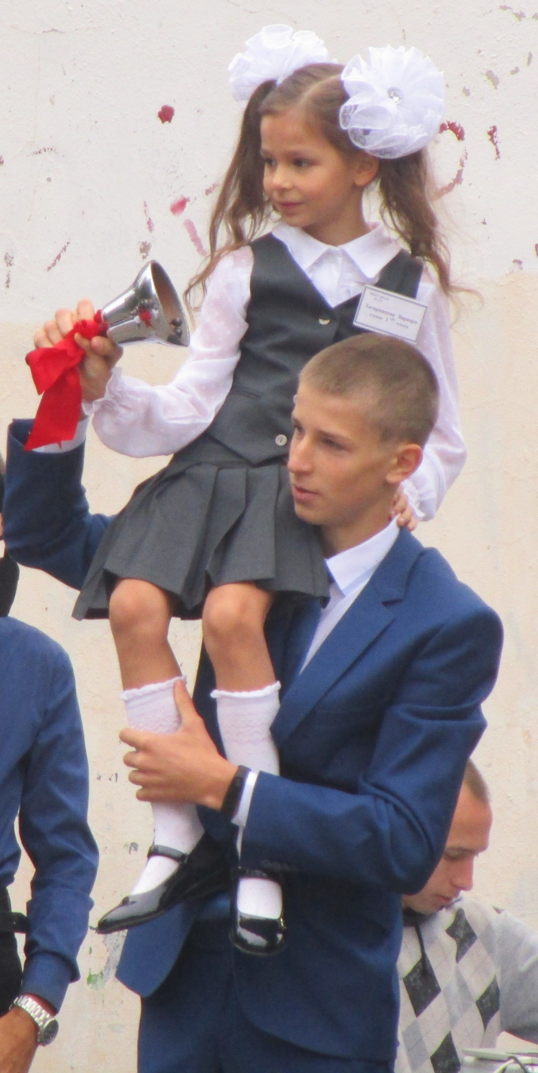
Режим дня вашего ребёнка.

Для успешной адаптации следует научить ребенка соблюдать режим дня.
Утро. Ребенку необходимо умыться, одеться, убрать самостоятельно свою постель. Эти умения должны быть сформированы до того, как ребенок пойдет в школу. Необходимо обойтись без излишней спешки и нервозности, одергивания и покрикивания на детей.
Дорога в школу. Лучше использовать путь до школы для неторопливой прогулки перед уроками, поэтому из дома следует выходить заранее.
Занятия в школе. Дорога домой из школы. Нужно сделать обязательным требование: после школы – сразу домой.
Переодевание после школы.
Обед. Свободное время. Возможно, его использовать на сон, выполнение посильной работы по дому, которая должна контролироваться взрослыми.
Здесь стоит прислушаться к советам врачей:
- не менее 3х часов должно отводиться на прогулку и подвижные игры,
- 30-40 мин. на посильную работу по дому,
- 1 час на самообслуживание,
- оставшееся время - на кружки, секции и другие учреждения дополнительного занятия.
Вечером. Следует отвести время на общение с ребенком, продолжительному просмотру детских познавательных передач по телевизору.
Подготовка ко сну. Ночной сон.
Приучить ребенка к такому режиму дня следует до начала занятия в школе.
На привыкание к новому распорядку может уйти от двух недель до двух месяцев. Это будет зависеть и от ребенка и от самого умения родителя строго следовать своим требованиям. Желательно сделать табличку с таким режимом дня, и чтобы она висела над рабочим столом 1-классника.
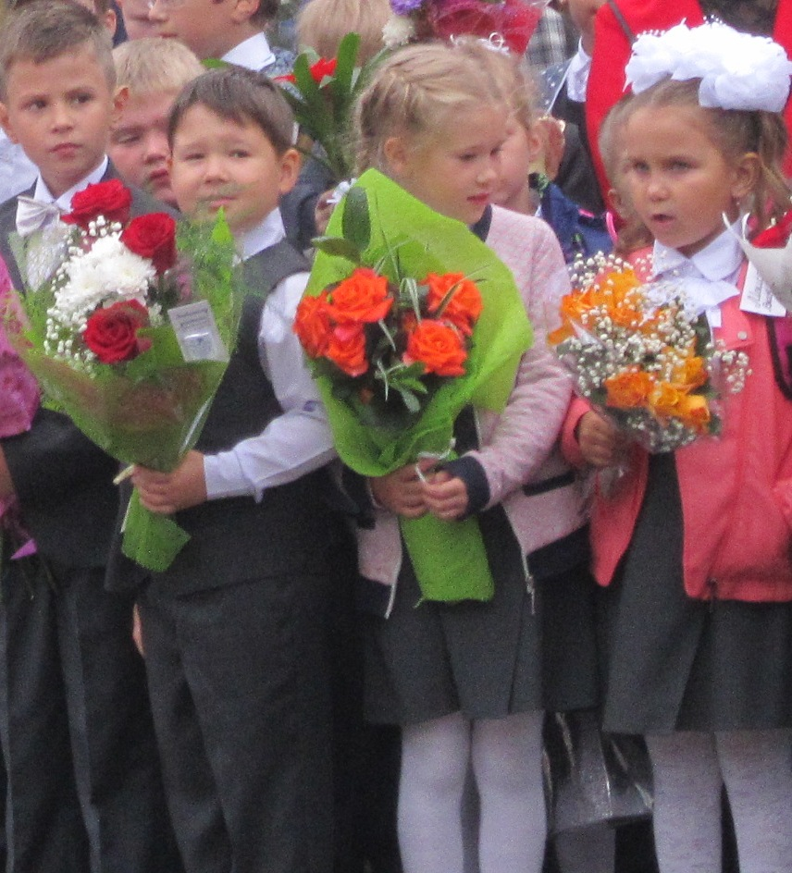
В случае школьных неудач все продуктивные действия родителей могут быть направлены на повышение учебной мотивации.
Первый год обучения порой определяет всю последующую школьную жизнь ребенка. Многое на этом пути зависит от родителей. Безусловно, самым лучшим для ребёнка в это время будет ваша поддержка и совместно со школой оказание помощи своему ребёнку. Ребенок младшего школьного возраста должен всегда чувствовать в семье тыл: какой бы он ни был, какую бы плохую отметку ни получил, в семье его будут по-прежнему любить. Ему смогут помочь, его пожалеют, ведь ему тоже не нравится быть плохим и получать двойки.
Родительская поддержка- это процесс, в ходе которого вы, уважаемые папы и мамы:
-сосредоточены на достоинствах ребёнка, укрепляя тем самым в нём самооценку;
- помогите ему поверить в себя и в свои силы;
- помогайте избегать ошибок;
- не осуждайте в случае неудач.
Если ребёнок не всегда успешно справляется с заданием, дайте ему понять, что ваше отношение к нему не изменилось.
Поддержка основана на том, чтобы ребёнок чувствовал свою нужность и вашу заботу. Для того, чтобы снять дневное напряжение, нужно постараться создать благоприятные условия:
- не занимайтесь с ребёнком после 19. 00;
- не вспоминайте дневные неудачи;
- не ругайте за несобранный портфель, а спокойно предложите собрать его вместе;
- пойдите с ним на прогулку, отвлеките;
- после прогулки лучше принять вашему ребёнку тёплый душ;
-перед сном полезно дать ему стакан тёплого молока с мёдом;
- спокойный, глубокий сон не менее 8 – 10 часов позволяет восстановить силы, работоспособность;
- на ночь смотреть по телевидению только спокойные программы, а не триллеры, ужастики, боевики. Не стоит перегружать нервную систему ребёнка;
- если ребёнок боится темноты, включите ему ночник, можно свет в соседней комнате;
- не забудьте на ночь поцеловать ребёнка, погладить его.
Ласка- это не пустяк, а уверенность ребёнка в себе.

Советы родителям:
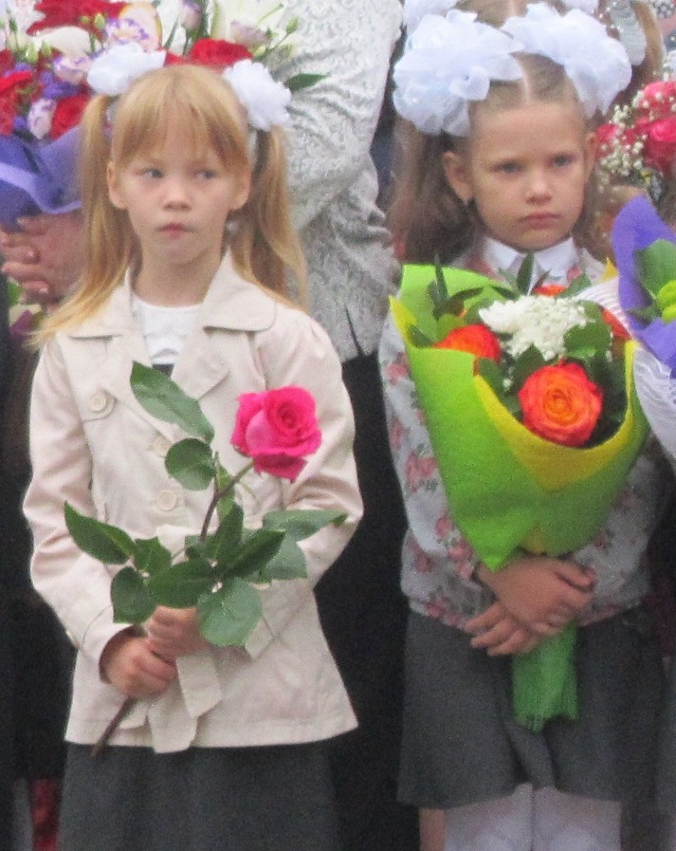
- Любите своих детей, тогда они станут настоящими личностями, самостоятельными, удачливыми в жизни.
- Внушайте ребёнку, что все человеческие существа достойны уважения и любви.

- Поддержите в ребенке его стремление стать школьником. Будьте внимательны к ребенку, отмечайте изменения в его поведении, любые отклонения от нормы.
- Цените в своем ребенке индивидуальность, то, что он у вас необычный.
- Отвечайте на все вопросы школьника. Ищите ответы вместе с ним. Ваш ребенок пришел в школу, чтобы учиться. Когда человек учится, у него может что-то не сразу получиться. Ребенок имеет право на ошибку.
- Обращайте внимание на работоспособность ребенка.
- Будьте объективны не только в оценке своего ребенка, но и в оценке сложившейся трудной ситуации.
- Умейте просить прощение у ребенка, если вы неправы.
- Если вас в поведении ребенка, в его учебных делах что-то беспокоит, не стесняйтесь обращаться за советом и консультацией к учителю или школьному психологу.
- Не забывайте об играх! У малышей должно быть время для игровых занятий.
- Будьте терпеливы, верьте в себя и в ребёнка, радуйтесь каждому мгновению, проведённому рядом с ним. Помните, время летит очень быстро! Дети повзрослеют, и у них начнётся своя жизнь, но уже без вас.
- Вам представилась удивительная возможность вновь пережить то, что осталось далеко позади…ваше детство!

